Adatbázisrendszerek II.

8.Gyakorlat, Munkanapló

Labor idelye: 2026.04.15-Szerda 14_00-15_30

Készítette: Ujvári Zsombor Balázs

Szak: Mérnökinformatikus

Neptunkód: QPQ7K4

- Task
- Feladatrésze

Piros_Auto Táblát létre hozása.

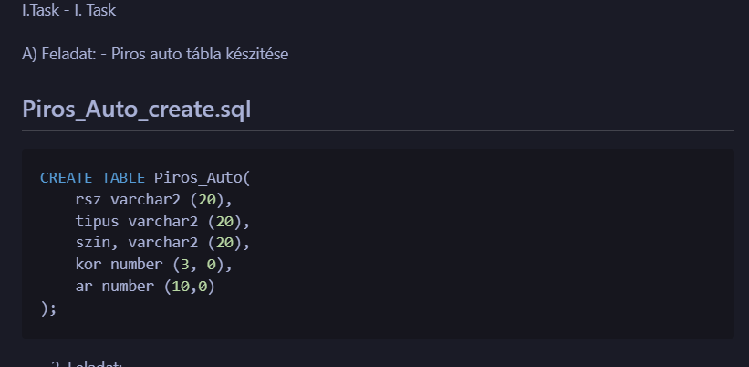

Feladatrész
A piros_Auto táblának feltöltése 9 adattal.

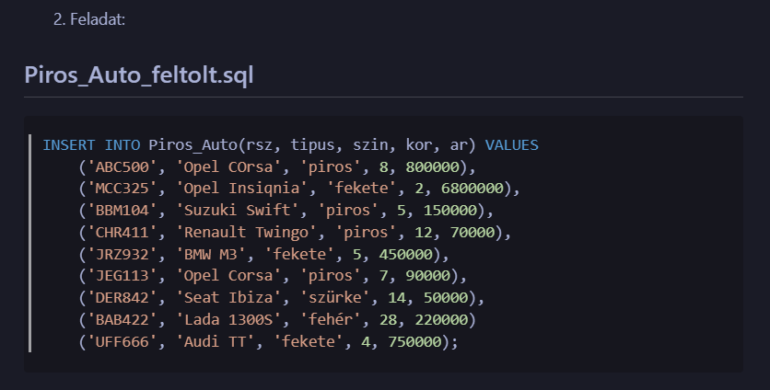

- Feladat

MásikPiros_Auto táblának létrehozása.

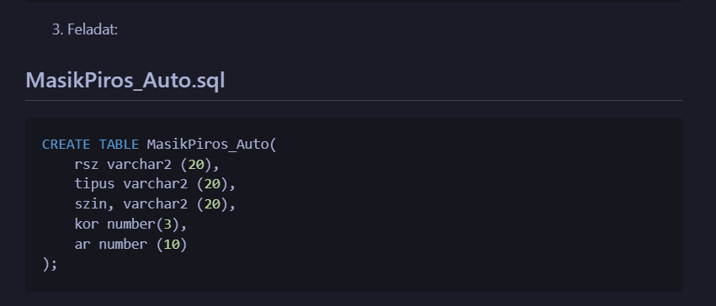

- Feladat:

Kurzorral a Piros_Auto - táblából a MasikPiros_Auto táblába át másolása a rekordoknak.
